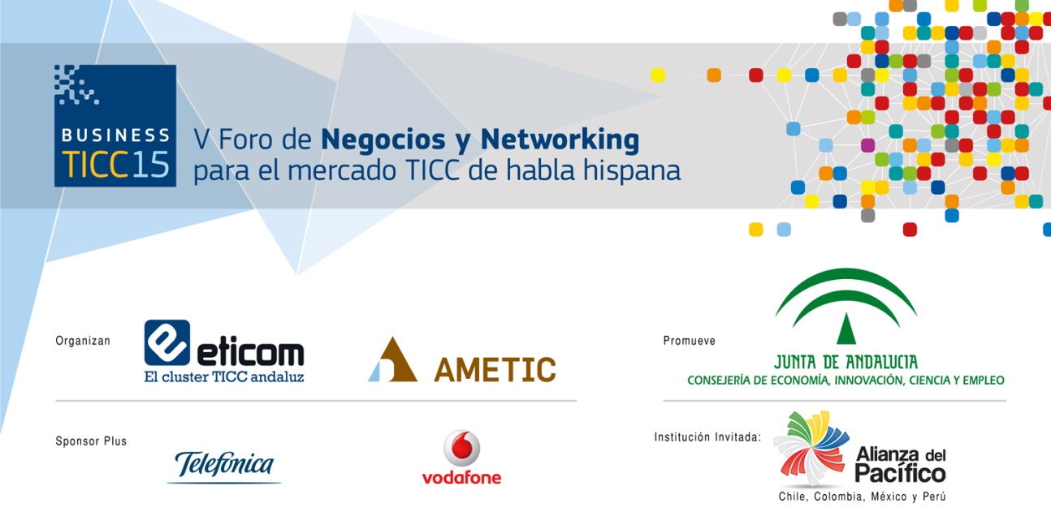

NOTA DE PRENSA
BUSINESS TICC CELEBRARÁ NUEVA EDICIÓN EN MÁLAGA EN 2015 Y PREVÉ LA PARTICIPACIÓN DE MÁS DE 700 EMPRESAS

- El mayor encuentro empresarial internacional de negocios y networking del sector de las tecnologías de la información, comunicaciones y contenidos digitales del mercado hispano hablante tendrá lugar en Málaga los días 19 y 20 de marzo. El evento está organizado por las principales organizaciones del sector, Eticom y Ametic, e impulsado por la Consejería de Economía, Innovación, Ciencia y Empleo de la Junta de Andalucía.

- En la última edición se dieron cita más de 350 empresas nacionales e internacionales y 700 profesionales, con más de 2.000 reuniones de negocio. Las nuevas tendencias del mercado en Big data, cloud computing, movilidad, omnicanalidad, Internet de las cosas, impresión 3D y NFC serán las protagonistas en el encuentro de 2015.
- En la reunión del Comité Institucional de Business TICC celebrada hoy en Sevilla han estado presentes la directora de Telecomunicaciones y Sociedad de la Información, Susana Radío Postigo; el presidente de Eticom, Fernando Rodríguez del Estal y el vicepresidente ejecutivo de Eticom, Guillermo Martínez.

Sevilla, 16 de diciembre de 2014.- La nueva edición del V Foro de Negocios y Networking para el Mercado TICC de Habla Hispana, Business TICC 2015, se celebrará en el Palacio de Ferias y Congresos de Málaga los próximos días 19 y 20 de marzo con la participación prevista de más de 700 empresas. El mayor encuentro empresarial internacional de negocios y networking del sector de las tecnologías de la información, comunicaciones y contenidos digitales del mercado hispanohablante está organizado por las principales organizaciones del sector andaluz, la Asociación Clúster de Empresarios de la Información, las Comunicaciones y los Contenidos Digitales de Andalucía (Eticom) y la Asociación de Empresas de Electrónica, Tecnologías de la Información, Telecomunicaciones y Contenidos Digitales (Ametic), e impulsado por la Consejería de Economía, Innovación, Ciencia y Empleo de la Junta de Andalucía.
La presente edición ha sido dada a conocer hoy en Sevilla durante una reunión del Comité Institucional de Business TICC 2015, celebrada en la sede de la Secretaría General de Innovación, Industria y Energía. En este acto han estado presentes la directora de Telecomunicaciones y Sociedad de la Información, Susana Radío Postigo; el presidente de Eticom, Fernando Rodríguez del Estal y el vicepresidente ejecutivo de Eticom, Guillermo Martínez Díaz.
Business TICC 2015 reunirá a la primera línea de directivos y empresarios referentes del sector en ámbito nacional e internacional. Sus principales objetivos son incrementar las relaciones comerciales, empresariales, productivas, de I+D+I e internacionales de las empresas, ampliar contactos, aprender de los competidores y organizaciones, familiarizarse con las nuevas tendencias y transferir conocimientos y

tecnologías. Business TICC 2015 ofrece así a cada asistente la oportunidad de ampliar su red de clientes, partners y proveedores a nivel internacional. Y todo ello en un solo evento, cuyas áreas son las siguientes: Networking, Internacional, Desafíos Tecnológicos, Políticas Públicas TICC, Economía Digital, Emprendimiento y Empleo Digital.
En la última edición de Business TICC se dieron cita más de 350 empresas nacionales e internacionales y 700 profesionales, con más de 2.000 reuniones de negocio. Las nuevas tendencias del mercado en Big data, cloud computing, movilidad, omnicanalidad, Internet de las cosas, impresión 3D y NFC serán las temáticas a debate en este nuevo encuentro.
Entre las principales novedades de esta quinta edición cabe destacar la ampliación del ámbito sectorial, con la invitación al sector de los contenidos digitales. Por otra parte, la Alianza del Pacífico, compuesta por Perú, México, Colombia y Chile, será en está ocasión la Institución Invitada en el Área Internacional.
Además de las áreas de trabajo simultáneas, el evento cuenta con un espacio de negocios para afianzar las relaciones empresariales. Business TICC 2015 será también una oportunidad única para conocer y analizar el potencial empresarial del hipersector TICC en Andalucía. El evento está orientado a rentabilizar las áreas estratégicas generadoras de recursos económicos para la empresa TICC participante.
El alto volumen de negocio generado, la calidad de los participantes, la variedad de las acciones programadas y el número e importancia de las instituciones y empresas patrocinadoras, permite afirmar que Business TICC 2015 es una cita obligada para las empresas del sector TICC nacionales e internacionales.

Acerca de Eticom
La Asociación Clúster Eticom representa a las empresas del sector de las tecnologías de la Información, Comunicaciones y Contenidos Digitales (TICC) de Andalucía así como a las de Economía Digital.
Representa igualmente ante la Junta de Andalucía al clúster TICC andaluz y desarrolla actualmente con la Agencia Idea un plan de actuación con el objetivo de consolidar y promover su competitividad.
Al mismo tiempo, ETICOM es Agrupación Empresarial Innovadora ante el Ministerio de Industria, Energía y Turismo desde el año 2008, ejecutando desde entonces diversos programas de mejora comercial, productiva y tecnológica así como proyectos en colaboración con otros clústers andaluces y nacionales.
Con sus más de 350 empresas asociadas, el clúster tecnológico es uno de los más numerosos en el ámbito comunitario español, no en balde Andalucía es la tercera comunidad española en número de empresas TICC.

BUSINESS TICC 2015 - Gabinete de comunicación
Pilar Mena – José Manuel Caro – Aurora Suárez
954 62 27 27 / 630 13 39 77 / 677 73 20 25 / 629 45 19 04
eticomcomunicacion@gmail.com

